**Lưu đồ thuật toán ở các Node**

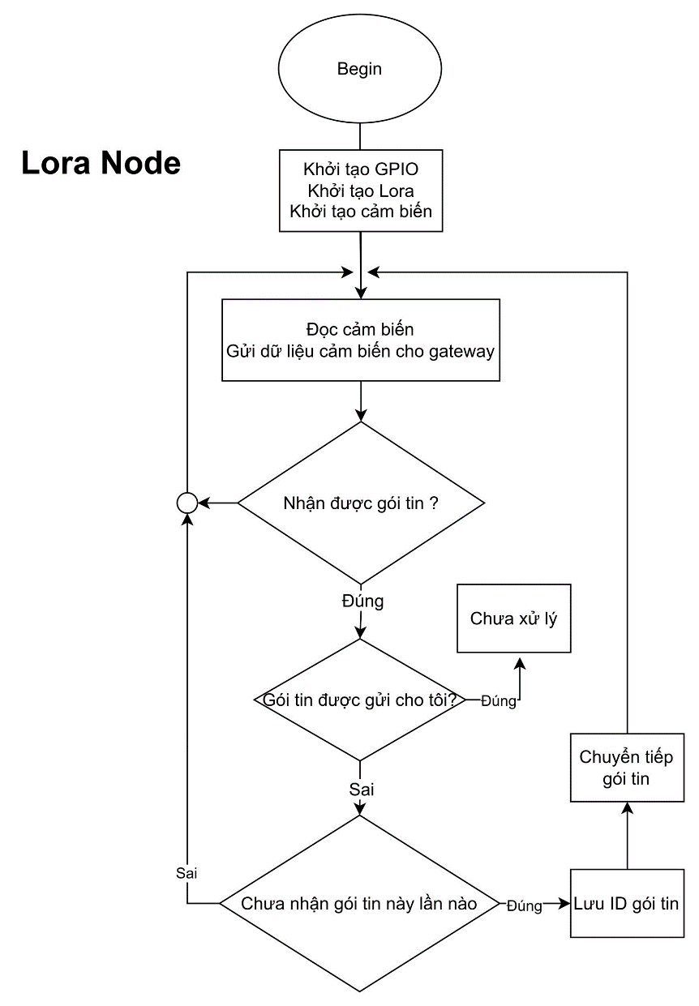

**Giải thích Lưu đồ thuật toán:**

**Bước 1**: Sau khi khởi động, vi điều khiển khởi tạo các tài nguyên cần thiết như GPIO, SPI, ADC,… để phục vụ chương trình code.

**Bước 2**: Sau khi khởi tạo xong, vi điều khiển thực hiện đọc và phân tích dữ liệu cảm biến đồng thời gửi tập tin đi qua LoRa.

**Bước 3**: Sau khi gửi thông tin đi, hệ thống kiểm tra xem có nhận được gói tin nào hay không

* Nếu không có thì tiếp tục đọc cảm biến và liên tục gửi dữ liệu đi
* Nếu nhận được một gói tin, hệ thống sẽ phân tích xem có phải bản tin gửi đến cho nó hay không ( Kiểm tra địa chỉ đích ).

**Bước 4**: Nếu là gói tin được gửi tới cho nó thì lưu lại để phân tích xử lý dữ liệu

* Nếu đúng là gói tin được gửi tới cho nó thì phân tích xem gói tin này đã từng nhận được lần nào chưa.
* Nếu đã từng nhận rồi thì bỏ qua, không xử lý, tiếp tục đọc cảm biến và gửi thông tin đi.
* Nếu chưa từng nhận thì hệ thống sẽ đặt mã ID cho bản tin này để ghi nhớ sau đó gửi phát đi

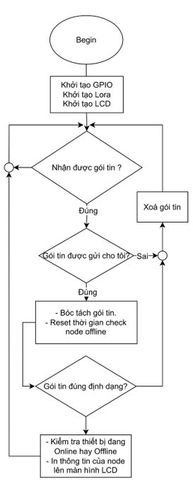**Lưu đồ thuật toán ở Gateway:**

**Giải thích lưu đồ thuật toán:**

**Bước 1**: Sau khi khởi động, vi điều khiển khởi tạo các nguồn tài nguyên cần thiết để sử dụng như: SPI, GPIO,ADC….

**Bước 2**: Sau khi khởi tạo xong, hệ thống ở trạng thái chờ để nhận một bản tin.

* Nếu nhận được một bản tin, vi điều khiển sẽ kiểm tra xem bản tin này địa chỉ đích có phải gửi cho nó hay không.
* Nếu không đúng thì sẽ xoá bỏ gói tin này và tiếp tục chờ bản tin khác
* Nếu đúng thì hệ thống tiếp tục bóc tách gói tập tin đồng thời reset lại thời gian kiểm tra node online hay offline.

**Bước 3**:Ngay sau đó tập tin cũng được kiểm tra lại xem có đúng định dạng hay không.

* Nếu tập tin sai định dạng thì xoá bỏ và chờ tập tin khác.
* Nếu tập tin đúng định dạng thì kiểm tra xem thiết bị có đang online hay không và phân tích hiển thị thông tin có trong gói tin lên màn hình LCD.

**Bước 4**: Sau khi phân tích và hiển thị, hệ thống tiếp tục vòng lặp chờ đợt một gói bản tin khác.